
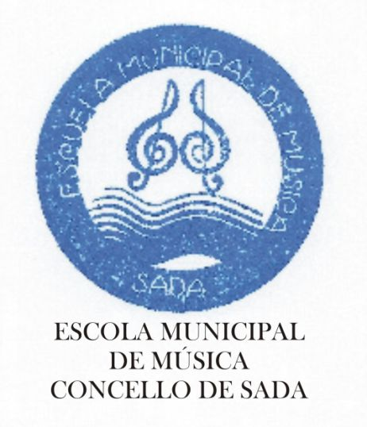

CONCELLERÍA DE EDUCACIÓN, XUVENTUDE E SAÚDE

ESCOLA MUNICIPAL DE MÚSICA DO CONCELLO DE SADA
CURSO 2017/2018

Prazo extraordinario de matrícula para o curso 2017/2018
Do 6 ao 15 de setembro

ESPECIALIDADES QUE SE OFERTAN NO PRAZO EXTRAORDINARIO DE MATRÍCULA 2017/18:

* Música e movemento I: 8 prazas
(O neno ou nena terá cumpridos os 5 anos de idade antes do 1 de xaneiro de 2018)
* Instrumentos:
1 praza Frauta traveseira
1 praza Trombón
1 praza Percusión
1 praza Trompa
1 praza Trompeta
6 prazas de Canto Moderno

Requisitos pra solicitar praza en calquera dos instrumentos ofertados.
1. Ter coñecementos de Linguaxe Musical equivalentes ó primeiro curso de grao elemental de Linguaxe Musical (é obrigatorio presentar o documento que o xustifique).
2. O alumnado que se matricule nos instrumentos ofertados terá que realizar na escola o curso de Linguaxe Musical correspondente.
3. Para comezar os estudos de Canto Moderno non se precisan estudos previos de Linguaxe Musical pero, unha vez inscrito, terá que facer o curso de Linguaxe Musical correspondente. Edade mínima 8 anos.

Os impresos do prazo extraordinario de matrícula poden obterse na Casa da Cultura, no Rexistro do Concello, na Oficina da Xuventude ou na páxina web do Concello.

Unha vez abonado o importe da matrícula na entidade bancaria, presentar o impreso no Rexistro Xeral do Concello, debidamente cumprimentado e selado pola entidade bancaria, ata o 15 de Setembro, xunto a seguinte documentación:
- Xustificante do pago da matricula anual.
- Padrón municipal.
- No caso de familia numerosa, categoría xeral ou especial, presentar o título que o acredite.

Non se admitirán matrículas fora de prazo.

